**Dysk SSD WAVE(S)**

**WAVE(S) SSD**

l **Wysoka szybkość odczytu i zapisu**

Maksymalny odczyt do 560 MB/s

l **Technologia 3D NAND**

Technologia 3D NAND pomaga uzyskać większą pojemność, wydajność i stabilność

l **Odporność na wstrząsy i upadki**

Brak struktury mechanicznej. Przy pomocy elektronicznej kontroli chipów, dane są bezpieczniejsze

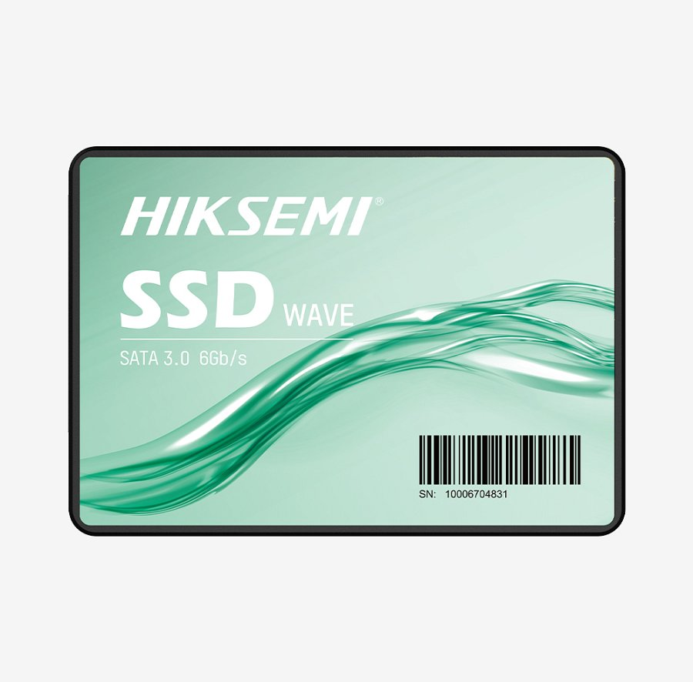

**Specyfikacja:**

**Format:** 2,5"

**Pojemność:** 120 GB ~ 4096 GB

**Maksymalny odczyt sekwencyjny:** 460 MB/s ~ 510 MB/s

**Maksymalny zapis sekwencyjny:** 360 MB/s ~ 460 MB/s

**Odczyt losowy:** 20K ~ 68K

**Zapis losowy:** 45K ~ 76K

**Maksymalny pobór mocy:** 1.3W ~3.7W

**TBW:** 40TB ~ 1920TB

**Kontroler:** 3D NAND

**Złącze:** SATAIII

**MTBF:** 1.500.000 h

**Temperatura pracy:** 0-70℃

**Temperatura przechowywania:** -40 °C to 85 °C

**Waga:** ≤ 34,4 g

**Gwarancja:** 3 lata